Informe sobre el Proceso de Diagnóstico Organizacional de una Empresa Seleccionada
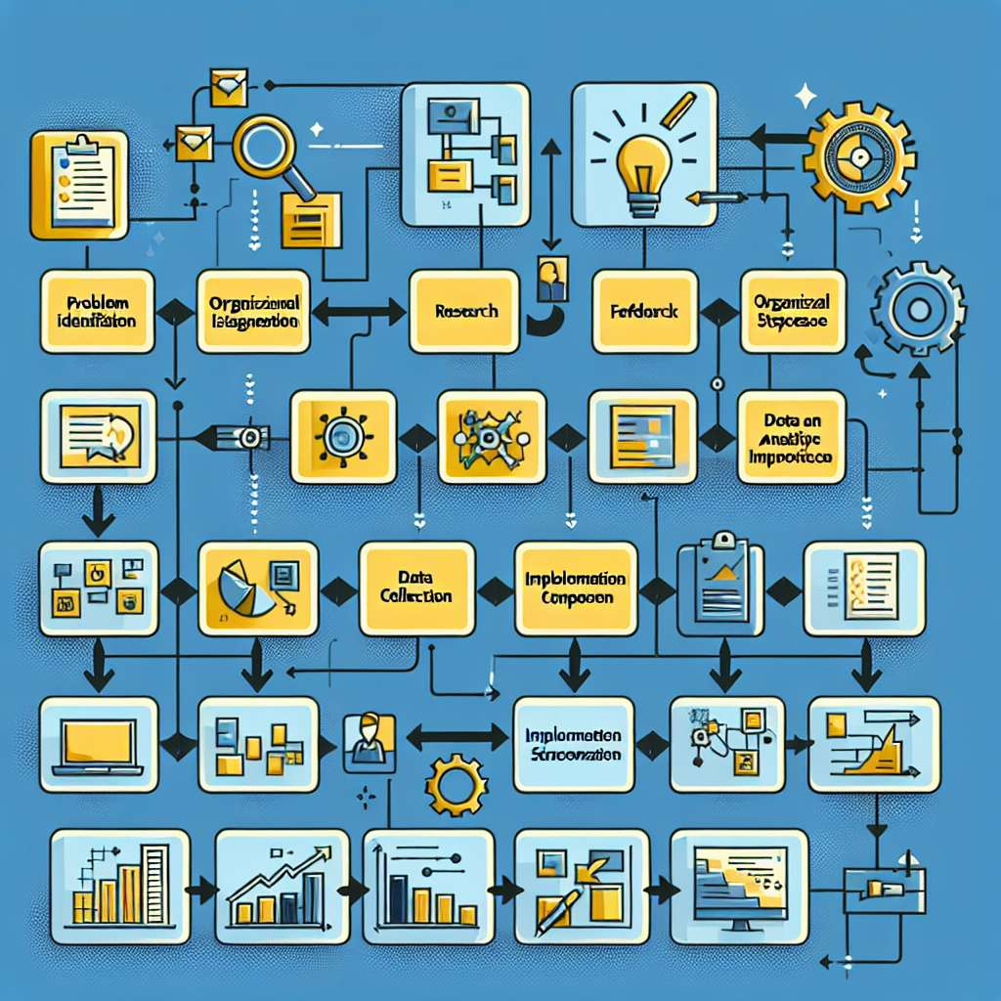
Introducción
El proceso de diagnóstico organizacional es una herramienta fundamental para analizar y comprender la situación actual de una empresa. Este proceso permite identificar las fortalezas y debilidades de la organización, así como los posibles problemas o áreas de mejora. En este informe, se realizará un diagnóstico organizacional de la empresa XYZ, con el objetivo de analizar su situación actual y proponer acciones para mejorar su desempeño y competitividad.
Desarrollo
1. Análisis externo
Para realizar el diagnóstico de la empresa XYZ, es necesario analizar su entorno externo. Esto implica examinar las oportunidades y amenazas que pueden afectar a la organización. Algunos aspectos a considerar en el análisis externo son:
- Análisis del mercado: Se debe analizar el mercado en el que opera la empresa, identificar a sus competidores, el comportamiento de la demanda y las tendencias del sector.
- Análisis económico: Es importante analizar la situación económica actual y futura, así como los indicadores que pueden afectar a la empresa, como la inflación, la tasa de interés, entre otros.
- Análisis político-legal: Se debe considerar cualquier legislación o regulación que pueda afectar a la empresa, como leyes laborales, políticas fiscales, entre otros.
- Análisis social y cultural: Es fundamental comprender las características socioculturales de los clientes y la sociedad en general, para adaptar los productos y servicios de la empresa a sus necesidades y preferencias.
- Análisis tecnológico: Se debe analizar el impacto de la tecnología en el sector y en la empresa en particular. Esto incluye el análisis de las últimas tendencias tecnológicas y la evaluación de la infraestructura tecnológica de la empresa.
2. Análisis interno
Una vez realizado el análisis externo, es necesario analizar los recursos, capacidades y procesos internos de la empresa. Esto permitirá identificar las fortalezas y debilidades de la organización. Algunos aspectos a considerar en el análisis interno son:
- Análisis de los recursos humanos: Se debe evaluar la calidad y competencias del personal de la empresa, así como su capacitación y motivación. También es importante analizar la estructura organizativa y los procesos de toma de decisiones.
- Análisis de los recursos financieros: Se debe analizar la situación financiera de la empresa, incluyendo los ingresos, gastos, rentabilidad, endeudamiento, entre otros.
- Análisis de los recursos tecnológicos: Se debe evaluar la infraestructura tecnológica de la empresa, incluyendo sistemas de información, herramientas tecnológicas y capacidad de innovación.
- Análisis de los procesos: Se deben analizar los procesos de producción, comercialización, logística, entre otros, para identificar posibles ineficiencias o puntos de mejora.
- Análisis de la imagen y reputación de la empresa: Se debe evaluar la percepción que tienen los clientes y otros actores clave de la empresa, así como su imagen y reputación en el mercado.
3. Determinación de problemas y oportunidades
Una vez realizado el análisis externo e interno, es necesario determinar los problemas y oportunidades que enfrenta la empresa. Estos problemas y oportunidades pueden ser identificados a través de un análisis FODA (Fortalezas, Oportunidades, Debilidades y Amenazas). Algunas herramientas que se pueden utilizar en este proceso son:
- Matriz FODA: Permite identificar las fortalezas, debilidades, oportunidades y amenazas de la empresa. Esto ayudará a priorizar los problemas y oportunidades a abordar.
- Análisis causa-efecto: Permite identificar las causas que generan los problemas, así como las consecuencias de estos problemas. Esto ayudará a entender la raíz de los problemas y determinar las acciones necesarias para solucionarlos.
- Análisis de brechas: Permite identificar las diferencias entre la situación actual y la deseada de la empresa. Esto ayudará a establecer metas y acciones para cerrar esas brechas.
4. Propuesta de acciones de mejora
Una vez identificados los problemas y oportunidades, es necesario proponer acciones de mejora para abordarlos. Estas acciones deben ser realistas, alcanzables y estar alineadas con los objetivos estratégicos de la empresa. Algunas acciones que se pueden proponer incluyen:
- Mejora de los procesos internos: Se pueden implementar herramientas de gestión de calidad, como el Lean Six Sigma, para mejorar la eficiencia y reducir los tiempos de producción.
- Desarrollo de recursos humanos: Se pueden implementar programas de capacitación y desarrollo del personal, así como establecer políticas de motivación y retención del talento.
- Inversión en tecnología: Se puede invertir en nuevas tecnologías que permitan mejorar la eficiencia y calidad de los procesos, así como desarrollar nuevos productos o servicios.
- Mejora de la imagen y reputación: Se pueden implementar estrategias de marketing y comunicación para mejorar la imagen y reputación de la empresa, así como fortalecer la relación con los clientes y otros actores clave.
- Alianzas estratégicas: Se pueden establecer alianzas estratégicas con otras empresas o instituciones para aprovechar sinergias y acceder a nuevos mercados o tecnologías.
Conclusiones
El proceso de diagnóstico organizacional es fundamental para analizar y comprender la situación actual de una empresa. Permite identificar las fortalezas y debilidades de la organización, así como los posibles problemas o áreas de mejora. En el caso de la empresa XYZ, se identificaron varios problemas y oportunidades, como la falta de capacitación del personal, la necesidad de mejorar los procesos internos y la imagen de la empresa. Se propusieron acciones de mejora, como la implementación de programas de capacitación, la mejora de los procesos internos y la inversión en tecnología. Estas acciones están alineadas con los objetivos estratégicos de la empresa y permitirán mejorar su desempeño y competitividad.
Bibliografía
American Psychological Association (2020). Publication manual of the American Psychological Association (7th Ed.). Washington, DC: Author.

